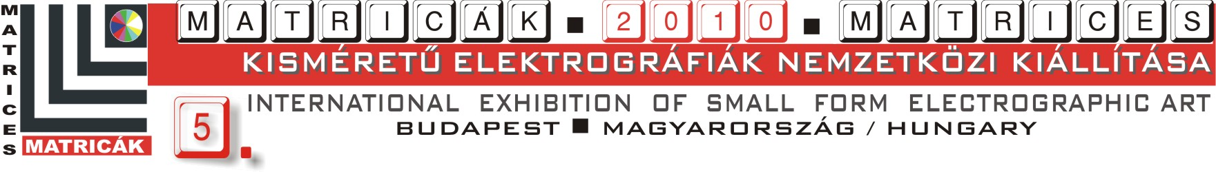

Tisztelt Művésznő / Művész Úr! Kedves Kolléga!

Örömmel értesítjük, hogy idén megrendezzük a MATRICÁK soron következő, ötödik nemzetközi kiállítását.
A rendezők célja ezúttal is az, hogy a tárlat lehetőséget biztosítson a külföldi és hazai művészek elektronikus eszközökkel létrehozott kisméretű alkotásainak bemutatására, a műfaj sokszínűségének, jelenlegi helyzetének feltérképezésére hazai és nemzetközi szinten, a megadott 20 x 20 cm-es méreten belül.
Új eljárásokat szintetizáló, különleges technikai megoldásokat, eredeti kifejezésmódokat, aktuális technikai és tartalmi problémafelvetéseket és igényes munkákat várunk: különböző hordozókra komponált elektrográfiákat, digitális installációkat, virtuális és térbeli alkotásokat, objekteket, melyek a komputertechnikában rejlő művészi lehetőségeket karakteresen mutatják fel.

A kiállítások helyszínei: Duna Galéria, 1135 Budapest, Pannónia u. 95.
KAS Galéria, 1056 Budapest, Váci u. 36.
Magyar Műhely Galéria 1072 Budapest, Akácfa u. 20.
Karinthy Szalon 1111 Budapest, Karinthy Frigyes út 22.
D-udvar Galéria 1075 Budapest, Király u. 13.-Dob u. 16.
FISE Galéria 1054 Budapest, Kálmán Imre u. 16.

A kiállítás időtartama: 2010. augusztus – október

A kiállítás rendezője: Magyar Elektrográfiai Társaság / MET
Kurátor: N. Mészáros Júlia művészetttörténész
Szervező: HAász Ágnes képzőművész

∗
Pályázati feltételek:
- Beadható: maximum 4 alkotás, mely az elmúlt 3 évben készült.
A sorozat egy munkának számít, melyet a zsűri megbonthat.
- A kiállításra a jelentkezést két fordulóban hirdetjük meg:

- FORDULÓ - Az alkotásokat csak digitális formában kérjük beküldeni:

- 10×10 cm-es méretben (kb.), 300 dpi felbontásban (1181×1181 pixel),
és 4x4 cm (kb.) méretben 100 dpi felbontásban, jpg formátumban
Kérjük a fájlnevet a minta szerint megadni: Művész vezetékneve_alkotás címe rövidítve.jpg

- a kitöltött adatlapot vagy az azon szereplő adatokat doc, rtf vagy txt formátumban
- az alkotóról készült portréképet 300 dpi, jpg formátumban

- Beküldési e-mail cím:
elektrografia.art@gmail.com - a tárgy rovatban kérjük, minden esetben jelezzék: „MATRICÁK 2010”
- vagy postai úton CD-én, DVD-én, a kitöltött, kinyomtatott jelentkezési lappal együtt,
az alábbi címre kérjük elküldeni:
Magyar Elektrográfiai Társaság / MET H-1116 Budapest, Adony u. 8. V/24.

Beküldési határidő: 2010. július 10.

- Az alkotások, nyomatok mérete nem haladhatja meg a 20×20 cm-t, nyomat esetén a papír
max. 25 x 25 cm lehet
- Technika: kizárólag elektronikus eszközök alkalmazásával (számítógép, fénymásoló, fax, stb.) készült
alkotásokkal lehet pályázni (nyomat, installáció, objekt, videófilm, relief, DVD, CD, stb)

- Téma:

- Szintézis (a fogalom szűkebb – technikai - és tágabb – tartalmi - értelmezésével)

2. „szellemed magasan lebeg tested fett” – Tisztelet a 150 éve elhunyt gróf Széchenyi István emlékére

A beérkezett anyagot szakmai zsüri válogatja, a döntésről írásbeli értesítést küldünk.

Részvételi díjat az első fordulóban nem kérünk, a II. fordulóba jutóknak 2.000 Ft.
A részvételi díjat kérjük a Magyar Elektrográfiai Társaság /MET bankszámlájára befizetni a nyertes pályázóknak a kiértesítés után:

ERSTE BANK HUNGARY NYRT. Számlaszám: 11600006-00000000-39086527

A közleményben kérjük feltüntetni: MATRICÁK 2010 részvételi díj.
Személyes befizetés a munkák átvételekor, átvételi elismervényt adunk róla.

- Forduló: a zsüri által elfogadott munkák beküldése

Beküldési cím:
Magyar Elektrográfiai Társaság - MATRICÁK 2010, H-1116 Budapest, Adony. 8. V/24.

- A munkák személyes beadásának helye és időpontja:
2010. Július 21. A beadás helyéről a zsürizés után értesítést küldünk.

Fontos! A nyomat elején vagy a hátulján kérjük ceruzával, vagy nyomot hagyó írószerszámmal
aláírni, megszámozva, címmel, évszámmal ellátni, és a munkák hátuljára kérjük ráragasztani
a jelentkezési lap mellé csatolt, kitöltött szelvényeket.
Kérjük, a nyomatot paszpartu nélkül beküldeni!

- Postai beküldés határideje: 2010. július 24.

- További információ: Magyar Elektrográfiai Társaság / MET

HAász Ágnes: Mobil: 06 30 612 0235; 06 30 657 5206 Tel: (1) 208-5090
e-mail: haasz.agnes@gmail.com ; elektrografia.art@gmail.com

- A színvonalas alkotások terveink szerint díjazásban részesülnek.

- A kiállításról kétnyelvű (magyar-angol) katalógust tervezünk kiadni, melyből minden résztvevő
egy példányra jogosult.

- A kiállítás után a munkákat visszaküldjük, ill. személyesen átvehetők előre megbeszélt
Időpontban és helyen.

- Örömmel vennénk, ha a munkáját/munkáit, vagy egy kiállított sorozatot a Magyar Elektrográfiai
Társaság archívumának adományozná.
Szándékunkban áll a MET elektrográfiai gyűjteményének további gyarapítása és a gyűjtemény
jövőbeni tudományos feldolgozása.
Kérjük az adományozási szándékot az adatlapon jelezni.

  - A kiállításon való részvételhez jelentkezési adatlapok, nyomtatványok
letölthetők a MET blogjáról: www.elektrografia.wordpress.com
Megjegyzés: A MET weboldala jelenleg nem működik, a hiba javítása folyamatban van!

A kiállítás támogatói:  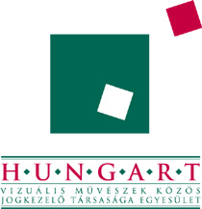   
HUNGART MKITSZ MAOE Lengyel Intézet

A MET médiapartnere: Spanyolnátha internetes folyóirat www.spanyolnatha.hu 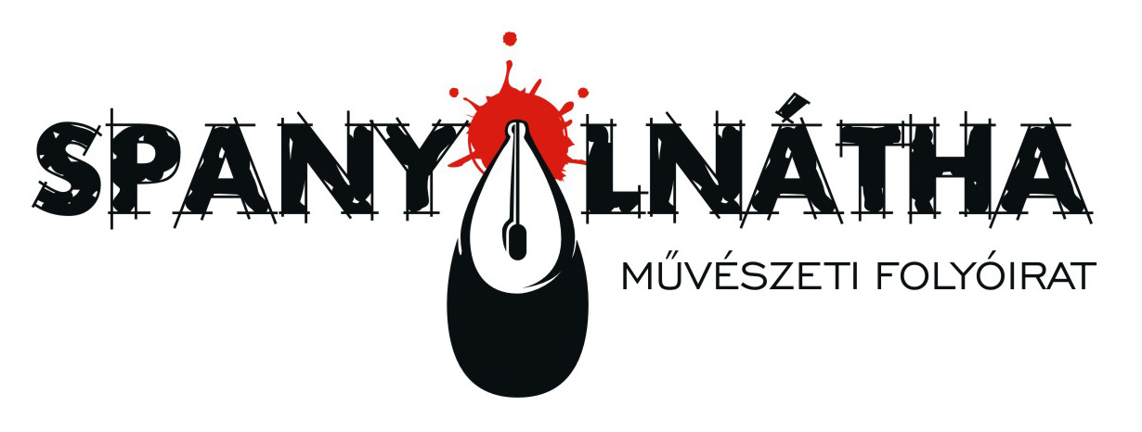

Budapest, 2010. május 21.

Sikeres alkotómunkát kívánunk!

Magyar Elektrográfiai Társaság / MET

